INTUBASJON

Endotracheal intubasjon

Indikasjoner | Kontraindikasjoner
GCS eight- intubate  1) FYSISK SIKRING  a) Bevisstløs (GCS 8 eller lavere)  b) Obstruksjonsrisiko  i) Hematom i halsområdet  ii) Brann og inhalasjonsskader  c) Aspirasjonsrisiko  d) Blødning eller oppkast  2) VENTILASJON  a) Apnoe  b) Inadekvat respirasjon  i) Tachypnoe  ii) Hypoksi  iii) Hyperkapni  c) Alvorlig hodeskade | Faktorer som kan gjøre intubasjon vanskeligere er fedme, tykk og kort nakke, fremmedlegemer, stor tunge, Bechterew, reumatoid artritt, eldre med innsunkne kinn, skjegg, faciale misdannelser

- Frie luftveier
- Tett maske som mulig
- Normoventilere, ikke hyperventilere
- Bag på 100% 02, sjekk metningen
- Klargjør utstyr
- Hodet i “sniffing position” (på dukkene ta ikke hodet alt for langt tilbake, da får man ikke inn tuben)
- Hold kjeven åpen med høyre hånd
- Før skopet inn med venstre hånd langs høyre munnvik, med skopspissen mellom epiglottis og tungebasis
- Løft i skaftets retning
- Visualiser stemmebånd Spør om tuben
- Før tuben inn 22-24 cm fra tannrekken (20 cm for kvinner), str. 8
- Fyll cuff med luft
- Koble til bag, se etter kondens på slangen i ekspiriet
- Auskulter over ventrikkel først (epigaster)
- Auskulter over lungene begge sider, nede og i aksillene
- Fest tuben med tape eller bendelbånd.
UTSTYR
Laryngoskop
Tube
Sprøyte med luft
Tape
Bag

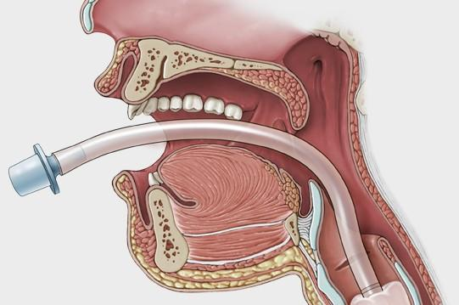

HVA ER EN SIKRET LUFTVEI?
Luftvei med cuffet tube innlagt (orofaryngealt, nasofaryngealt, kirurgisk)
Supraglottisk device er ikke sikret.
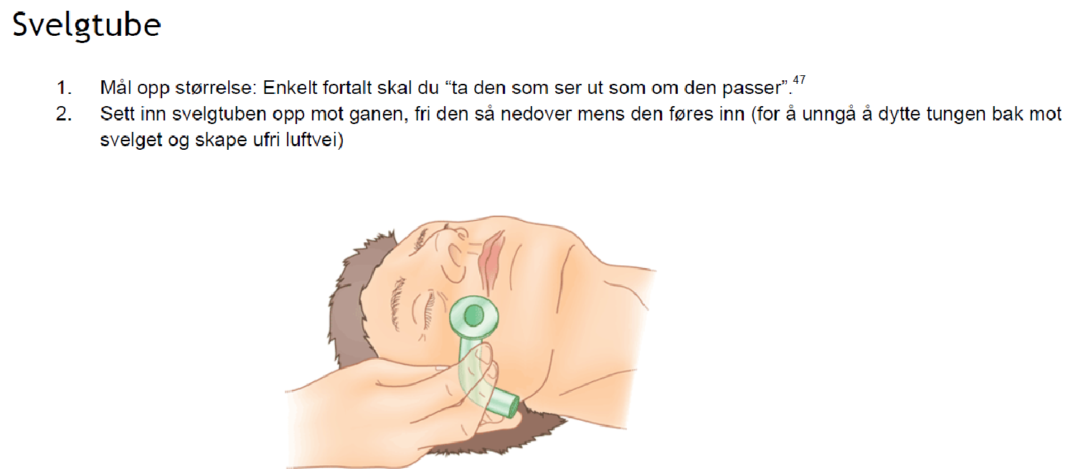

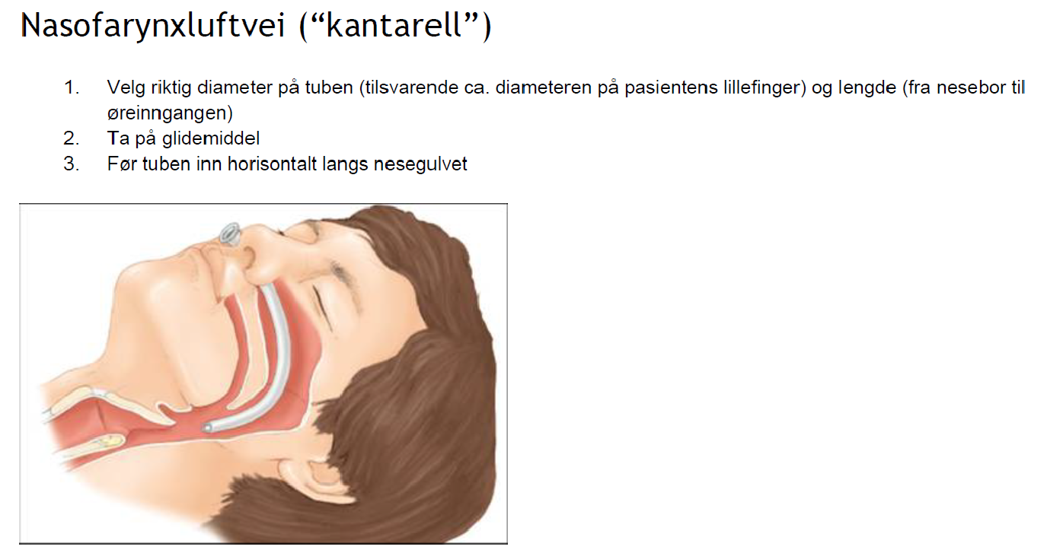

Det er vanlig å havne for langt ned og nedenfor epiglottis.
Hvis det er vanskelig å se stemmebåndsspalten kan en medhjelper gjøre en BURP-manøver (backwards, upwards, right pressure).
Medhjelper kan legge på et krikoidtrykk for å redusere aspirasjonsrisiko når man sjekker, dersom tuben ligger i øsofagus.

